11. 11. 2013 v 10,00 začne prezentace mezinárodní čítanky určené pro starší středoškoláky s názvem „Abychom nezapomněli. Výpověď o totalitě v Evropě“. Knížka obsahuje třicet pozoruhodných životních příběhů lidí postižených totalitou ze šestnácti evropských zemí, doplněných fotografiemi, faksimilemi dokumentů, historickými úvody, mapkami a infoboxy. Na její přípravě se podílela dvacítka státních a nevládních institucí a organizací z patnácti evropských zemí. Jejím účelem je vzdělat dnešní mladou generaci o tragické totalitní minulosti Evropy a o důležitosti hájit základní lidská práva, svobody a demokratické hodnoty ve společnosti. Tato jedinečná nezisková publikace vyšla letos na jaře v anglickém, německém a francouzském jazyce díky organizaci Platforma evropské paměti a svědomí s podporou Evropské komise z programu Evropa pro občany, Mezinárodního visegrádského fondu, Evropské sítě paměť a solidarita a Evropského institutu odkazu šoa. České vydání vychází pod záštitou Ministerstva školství, mládeže a tělovýchovy s podporou Konrad-Adenauer-Stiftung a Evropského institutu odkazu šoa.
Představení knihy na naší škole má zhruba tento formát:
- úvod

- četba ukázek v podání Zdeňky Žádníkové – Volencové, herečky Dejvického divadla v Praze

- promítání doprovodných dokumentárních filmů

- beseda / diskuse studentů a učitelů s pamětníky, manželi Lipovými, kteří byli perzekuovaní za to, že nechtěli vstoupit do jednotného zemědělského družstva.
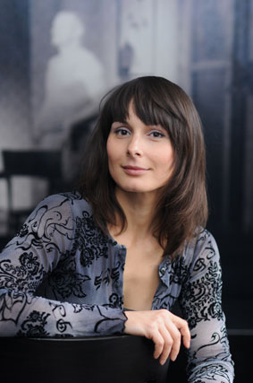

Ve stejném duchu se ponese i promítání filmu 18.11.2013 :

Postavení mimo hru

Postavení mimo hru / Ivan Biel / Česká republika / 2010 / 57 min.
Byli hrdinové. Dvojnásobní mistři světa v ledním hokeji z let 1947 a 1949. Roku 1950 měli v Londýně obhajovat mistrovský titul. Do Anglie ale už českoslovenští hokejisté nedojeli. Celé mužstvo bylo zatčeno a ocitlo se v "postavení mimo hru". Následovaly týdny ponižování, mučení a vydírání ze strany StB. A po nich odsouzení hráčů za špionáž, velezradu a rozvracení socialistického zřízení.
Proč k tomu došlo? Jak se všechno odehrálo? Jaké byly další osudy mladých sportovců? To vše přibližuje snímek, jehož průvodcem je jeden z aktérů – v době natáčení filmu osmdesátiletý – Augustin Bubník. Ten spolu s dalšími spoluhráči vzpomíná na hrůzné zážitky z kriminálu, ale i na cenná přátelství s jinými politickými vězni – elitou národa –, která zde získali. Snímek přibližuje fungování totalitního režimu, který se snaží potlačit jakýkoli projev národní hrdosti, jenž by mohl ohrozit jeho moc. Ukazuje způsob, jakým brutálně likviduje projevy svobody i u tak zdánlivě apolitické činnosti, jakou je právě sport.
Proč komunisté perzekuovali také sportovce?
Z čeho byli sportovci nejčastěji obviňováni?
Proč byl soud s hokejisty neveřejný?

Které sportovní organizace byly po roce 1948 zrušeny, zakázány?

To vše se můžeme dozvědět z dokumentárního snímku i z následné besedy s pamětníkem.

Ob ě akce pro naše studenty zdarma

Návštěva Národního divadla jistě patří ke vzdělání středoškoláka, takže pro všechny, kteří chtějí být vzdělaní je tu akce následující:
WILLIAM SHAKESPEARE – ZKROCENÍ ZLÉ ŽENY

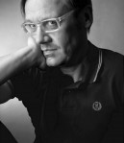 / DAVID MATÁSEK = PETRUCHIO

A DALŠÍ PROTAGONISTÉ
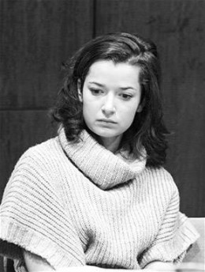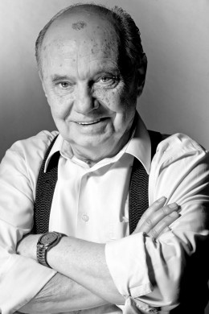

20.1.2013

